ABB, yapay zeka ve yazılım tabanlı otomasyonu daha da geliştirmek için Ar-Ge mühendislik şirketlerini satın alıyor
• ABB'nin son yatırımı, makine öğrenimi ve görüntüleme dahil olmak üzere yazılım mühendisliği ve yapay zeka tabanlı uygulamalardaki yetenekleri hızlandıracak
• Bu satın alma, ABB'nin lojistik ve imalat gibi sektörlere odaklanan Makine Otomasyon bölümünün (B&R) yapay zeka destekli çözümlerinin geliştirilmesini hızlandıracak yeni bir Ar-Ge merkezi olarak hizmet verecek

ABB bugün yapay zeka, endüstriyel IoT ve makine görüşü alanındaki araştırma ve geliştirme yeteneklerini genişletmek için yazılım hizmetleri sağlayıcısı Meshmind'in çoğunluk hissesini satın almayı kabul ettiğini duyurdu. Bu satın almayla ABB, Makine Otomasyon bölümü (B&R) bünyesinde yenilikçi otomasyon çözümlerinin geliştirilmesini daha da hızlandırmak amacıyla yeni bir küresel Ar-Ge merkezi oluşturmak için mühendislik yeteneğini, yapay zekayı ve yazılım bilgisini entegre edecek.
ABB'nin robotik ve fabrika otomasyonu iş birimi başkanı Sami Atiya, "Yapay zeka tabanlı robot teknolojisi ve otomasyon, önemli küresel trendler ve yetenek zorlukları ışığında şirketlere daha fazla esneklik ve zeka sağlayarak sektörü dönüştürme potansiyeline sahip" dedi. "Bu satın almayla, otomasyonu daha uyarlanabilir ve erişilebilir hale getirmek için yazılımlarımızın ve yapay zeka destekli çözümlerimizin geliştirilmesini daha da hızlandıracağız ve her büyüklükteki şirketin dayanıklılığını artırmasına olanak sağlayacağız.”
Meshmind'ın yaklaşık 50 çalışanının entegrasyonu, B&R ekipleriyle derin öğrenme görüntüleme sistemleri, yapay zeka destekli mühendislik araçları ve IoT uygulama geliştirme dahil olmak üzere bir dizi araştırma ve geliştirme projesinde işbirliğini güçlendirecek. Meshmind'ın Bosna Saraybosna'daki şubesi, B&R’ın yapay zeka ve yazılım geliştirme alanındaki yeni küresel merkezi olarak hizmet verecek. 2024 yılının ilk çeyreğinde tamamlanması beklenen işlemin mali detayları henüz açıklanmadı.
ABB'nin Makine Otomasyonu bölümü başkanı Jörg Theis, "Bu satın alma, B&R için yeni bir küresel Ar-Ge mükemmeliyet merkezi kurmak amacıyla Meshmind ile yaptığımız başarılı işbirliğine dayanıyor" dedi. "Üniversiteler, partnerler ve start-up'lardan oluşan geniş ağımızın bir parçası olarak bu son yatırım, müşterilerimizin hayatını kolaylaştıran çözümler geliştirme konusundaki uzmanlığımızı ve kapasitemizi güçlendirecek ve onların sektörlerinin geleceğini şekillendirmelerine yardımcı olacak.”
ABB, geçtiğimiz günlerde otonom mobil robotlara (AMR) yönelik yapay zeka tabanlı 3D görsel navigasyon teknolojisinin lider sağlayıcısı Sevensense'i satın aldığını da açıklamıştı. Her iki satın alma, ABB ve B&R'ın müşterilerine en üretken ve verimli teknolojiyle değer sunmak için yenilikçi yapay zeka ve yazılım çözümlerine yönelik stratejik yatırım odağının altını çiziyor.

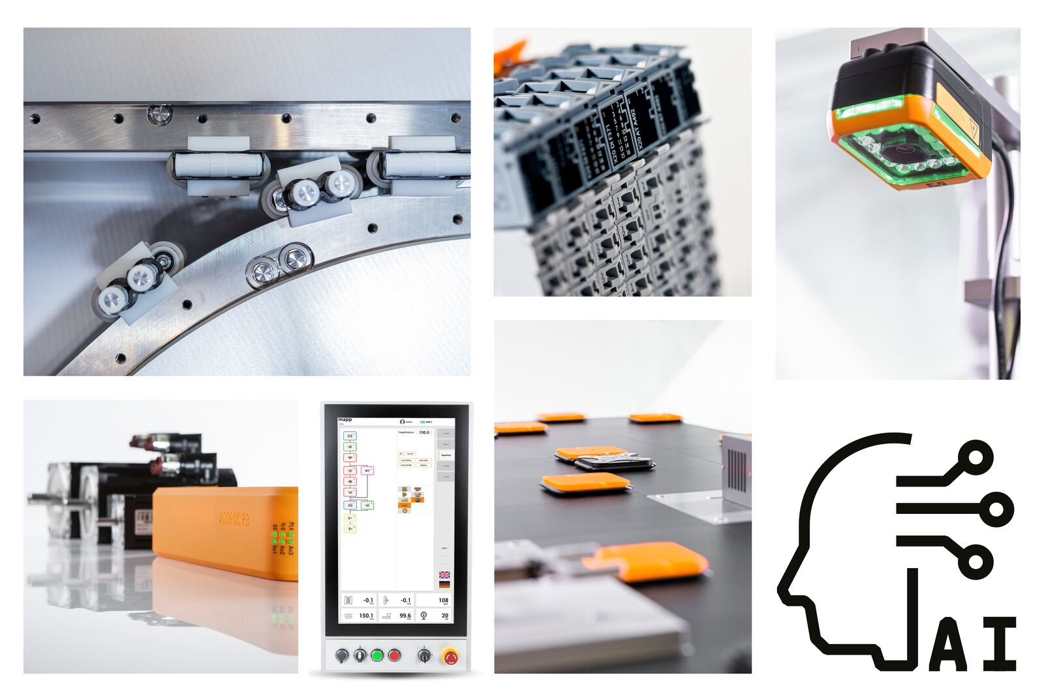
ABB, yapay zeka ve yazılım tabanlı otomasyonu daha da geliştirmek için Ar-Ge mühendislik şirketini satın aldı (Fotoğraf: B&R)

B&R Hakkında
ABB Grubunun bir bölümü olan B&R, merkezi Avusturya'da bulunan endüstriyel otomasyon alanında global bir liderdir. B&R, neredeyse her sektördeki müşterilere makine ve fabrika otomasyonu, hareket kontrolü, HMI ve entegre güvenlik teknolojisi için eksiksiz çözümler sunmak üzere en son teknolojiyi ileri mühendislikle birleştiriyor. OPC UA, POWERLINK ve openSAFETY gibi Endüstriyel IoT iletişim standartlarının yanı sıra Automation Studio yazılımıyla B&R, otomasyon mühendisliğinin geleceğini sürekli olarak yeniden tanımlıyor. B&R'ı endüstriyel otomasyonun ön saflarında tutan yenilikçi ruh, süreçleri basitleştirme ve müşteri beklentilerini aşma taahhüdünden kaynaklanmaktadır.
Daha fazla bilgi için www.br-automation.com adresini ziyaret edin.

